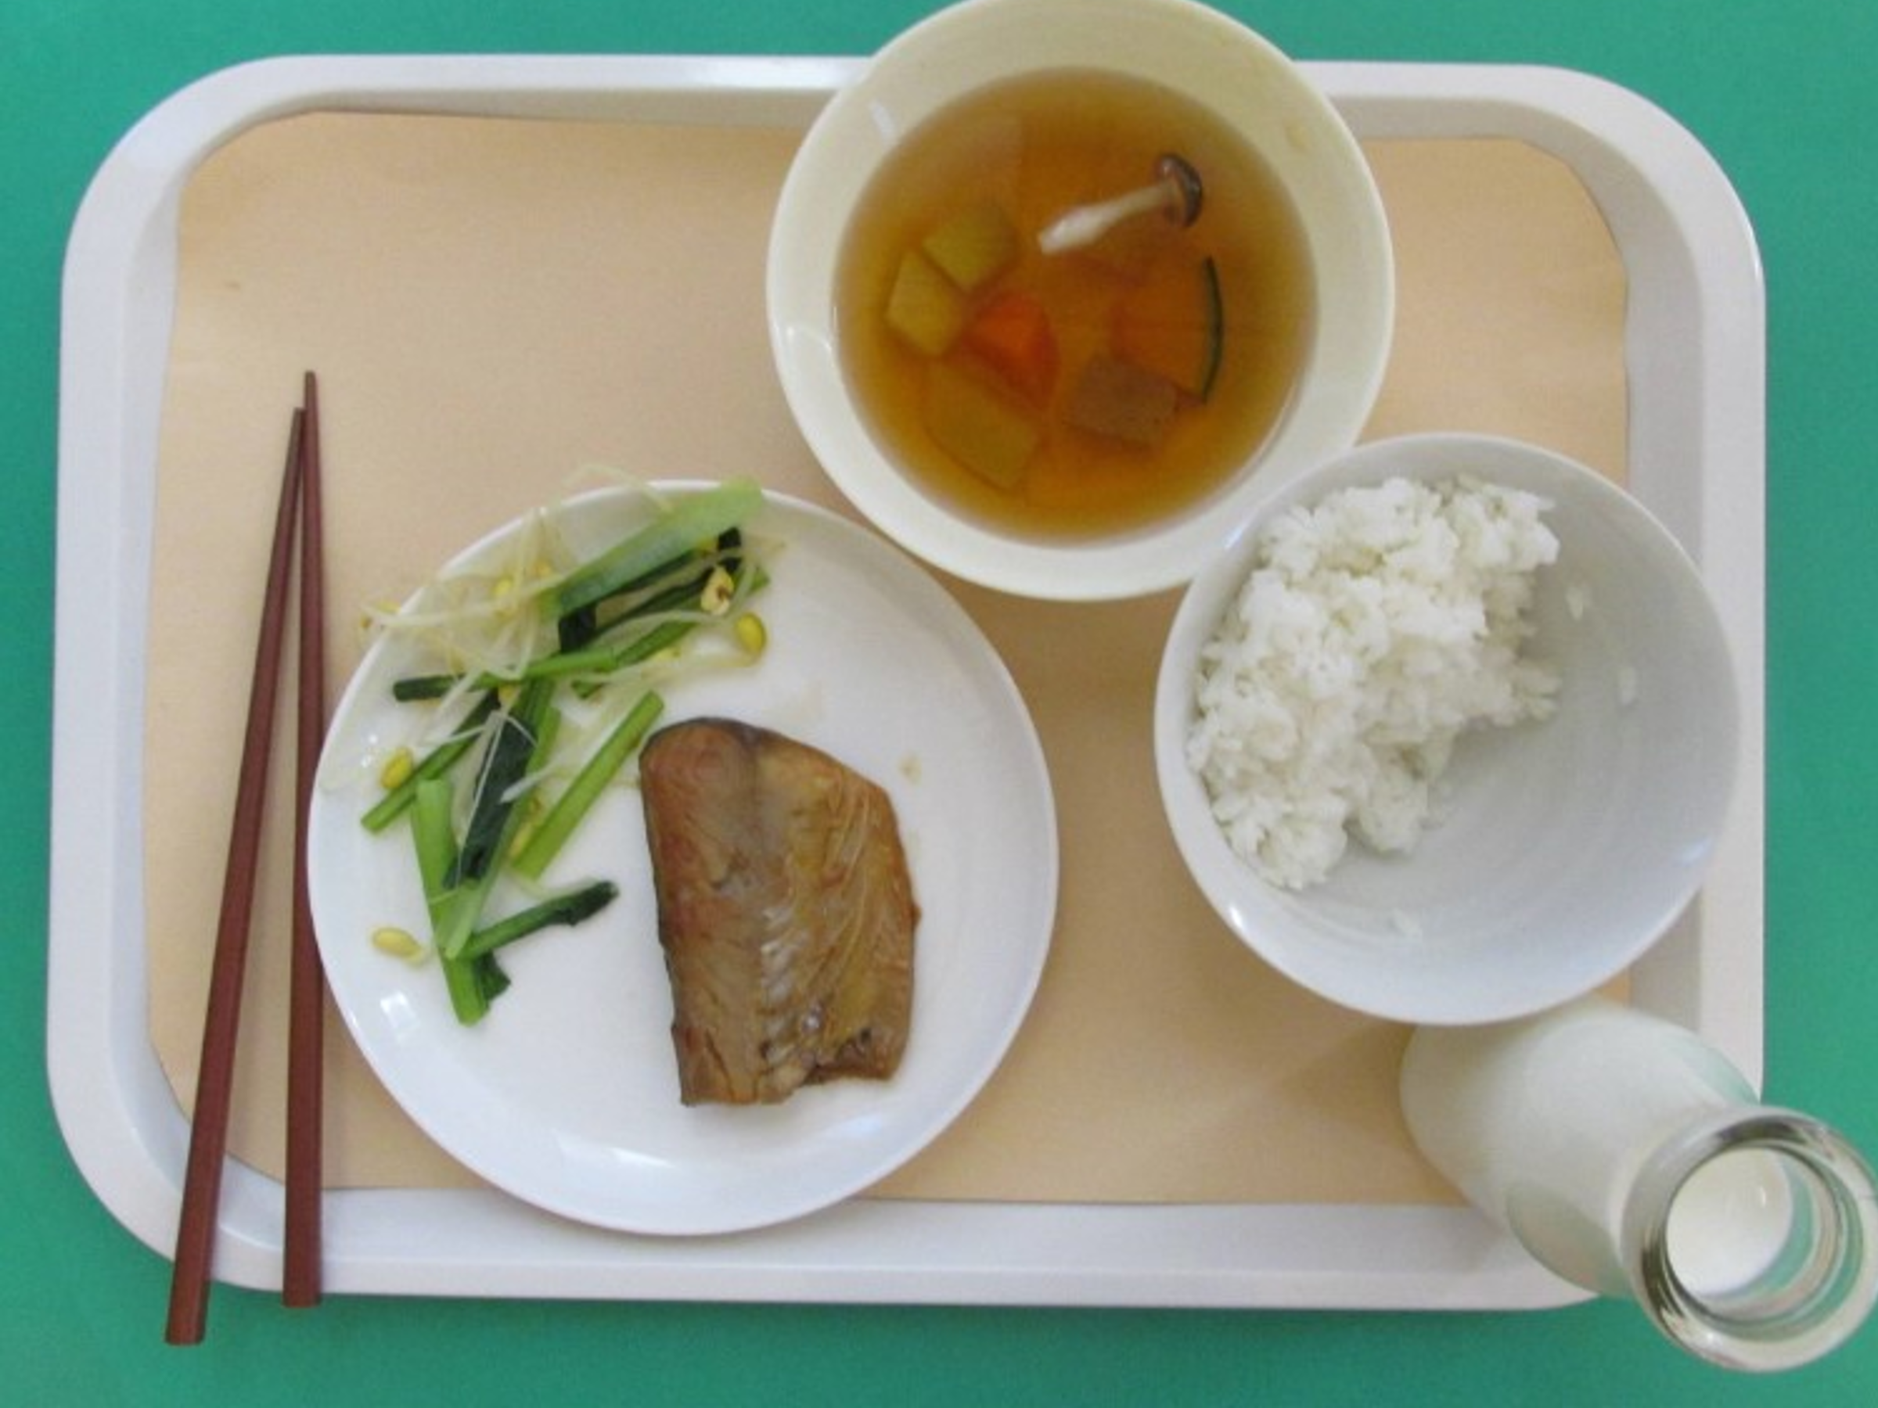細案　　※授業の時間配分は目安です。

導入

5分　(0～5分)

(すきなように盛り付け、食べやすい盛り付けの写真を掲示する)

〇「上( すきなように盛り付け)と下( 食べやすい盛り付け) の写真は

同じ給食の献立です。どっちの盛り付けがいいでしょうか。ワークシートに

すきなように盛り付け

正しいと思う盛り付けの方に〇をつけましょう」

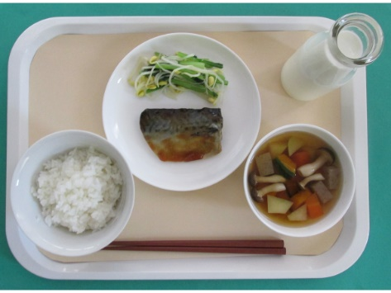

(ワークシートに〇をつけ終わったら)

〇「上だと思う人は？」 (ほとんど手が上がらない)

「下だと思う人は？」 (ほとんどの児童が手を上げる)

〇「なぜ下の盛り付けの方がいいと思いますか？」

(児童)「おいしそうだから。きれいに並んでいるから」

〇「上の盛り付けでよくないと思うことを言ってください」

食べやすい盛り付け

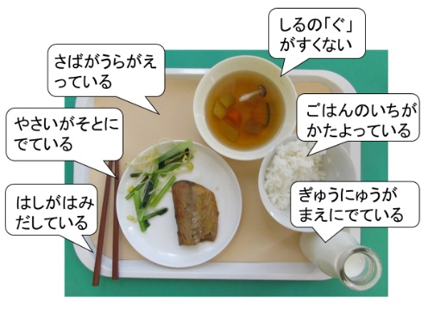(児童)「①さばがうらがえっている。②やさいがそとにでている。③はしがはみだしている。④ しるの「ぐ」がすくない。⑤ごはんのいちがかたよっている。⑥ぎゅうにゅうがまえにでている」など

(①②③④⑤⑥の文字のカードを掲示していく)

〇「全体に食器やはしが取りにくく、見た目もよくない盛り付けに

なっていますね」

〇「下はきれいに盛り付けられています。食欲をそそりますね。

また、食べやすい食器の並べ方になっています」

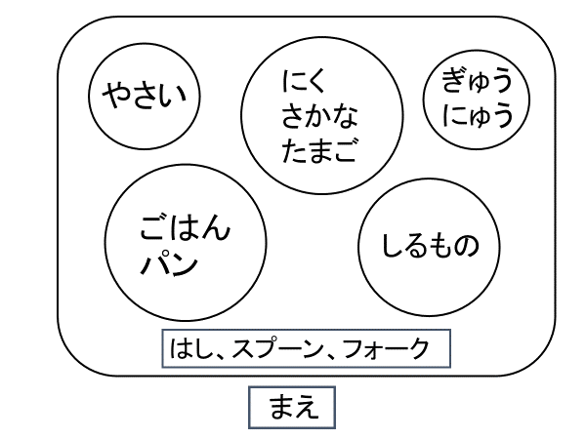〇「(正しい食器の並べ方の絵を掲示する) 食器は、ご飯、汁、魚や肉の

おかず、野菜のおかずの入った食器、はしなどを決まった位置に並べる

と、食事がしやすくなります。まず、左手で持つ回数の多いものから

順に手前の左側から置いていきます。食器を持つ回数が一番多いのは

何ですか？」

(児童)「お汁」「おかず」「ご飯」などさまざまな答え

〇「右利きの人なら、ご飯が一番手に持って食べる回数が多いですね。

ですからご飯の茶わんを手前の左側に置きます。次に持つ回数が多い

汁わんを右手前に置きます。はしはすぐにとれるように手前に置きます。おかずの皿や小鉢は奥です。肉や魚の皿は右、野菜のおかずの小鉢は左に置くとよいでしょう。ただし料理やお皿の数によって違うこともあります。

給食では盛り付け表などを参考にしてください。牛乳は手前に置くとご飯やおかずの食器をとるときに牛乳びんが手や腕に当たってびんを倒してしまうことがありますから、右奥に置きます」

(左利きの子もいる場合は、昔から日本では大切なものを自分の左側（南面して太陽が昇る東側）に置く習慣があり、日本の食事がお米のご飯を中心に考えられてきたので、ご飯茶わんを左に置くことなども補足して説明するとよい）

展開

5分　(5～10分)

○「きれいに盛り付けると食欲をそそりますね」

「料理の盛り付けや食器のならべかたのほかに、楽しい食事をするために大事なことは何でしょう？」

(児童)「楽しい話をする。人の嫌がることをしない」

〇「今日は楽しい食事にするための約束、食事のマナーについて考えてみましょう」

(「食じのマナーを考えよう」の文字カードを掲示する)

〇「食事のマナーとは、食事のときに他の人を大切に思う気持ちを持つことです。みんなが気持ちよく食べるための約束事を『マナー』といいます」

○「皆さんはどんな食事のしかたをしていますか。ワークシート2の絵からいつもしているしょくじのしかたに○をつけましょう」

（ワークシートに○をつけ終わったら）

25分　(10～35分)

○「これから食事の仕方の絵を見てもらいます。食事のマナーとしていいか、悪いか考えてみましよう。

2枚の絵を掲示する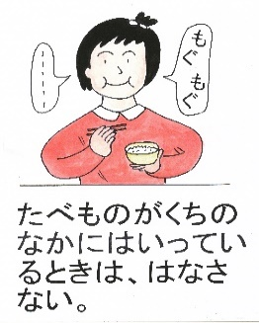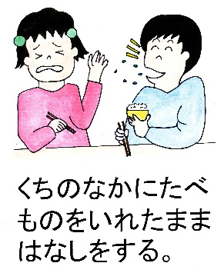。

○「どっちの食べ方がいいでしようか。左と思う人。右と思う人。右のほうが多いですね。左の食べ方はなぜいけないのでしょうか」

(児童)　食べたものが飛んでくる。口の中が見える。食欲がなくなる。気持ちが悪い。(児童の発言を板書する)

○「右の食べ方をできるようにしましょう。こんな食べ方にすると食べていて気持ちがいいですね」

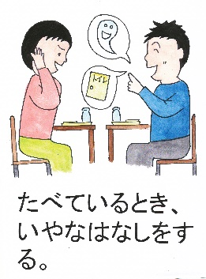

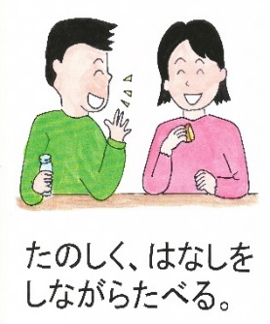2枚の絵を掲示する。

○どっちの食べ方がいいでしようか。左と思う人。右と思う人。右のほうが多いですね。左の食べ方はなぜいけないのでしょうか。

(児童)　食欲がなくなる。気持ちが悪い。いやな気分になる。

(児童の発言を板書する)

○「右の食べ方をできるようにしましょう。こんな食べ方にすると食事が楽しく美味しく食べられますね」

(2枚の絵を掲示する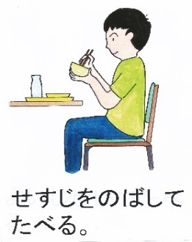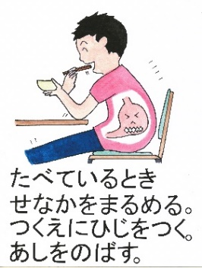)

○どっちの食べ方がいいでしようか。左と思う人。右と思う人。右のほうが多いですね。左の食べ方はなぜいけないのでしょうか。

(児童)　かっこ悪い。危ない。食べにくそう。

(児童の発言を板書する)

○「右の食べ方をできるようにしましょう。こんな食べ方にすると

見た目もかっこよく、気持ちよく食べられますね。」

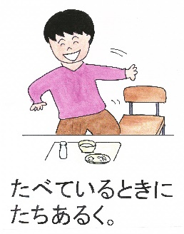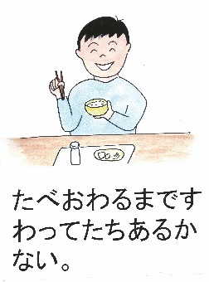(2枚の絵を掲示する)

○どっちの食べ方がいいでしようか。左と思う人。右と思う人。右のほうが多いですね。左の食べ方はなぜいけないのでしょうか。

(児童) 気になる。落ち着いて食べられない。

(児童の発言を板書する)

○「右の食べ方をできるようにしましょう。こんな食べ方にすると誰もが落ち着いて食事をすることがで きますね」

まとめ

5分　(35～40分)

〇「今日は楽しい食事にするための約束、食事のマナーについて考 えてみました。今日の学習でこれからの食事する時、どんな事に気をつけて食べようと思いましたか。食事のときにやってみる事を考えてワークシートに書いてください。」

(児童がワークシートに学習の振り返りを書いている間、机間指導をして、学習の理解度を確かめる)

5分　(40～45分)

「これから、食事する時、やってみようと考えたことを発表してください」

(児童)

「食事のマナーを守って食べようと思った」「みんなで楽しく食べようと思う」「人のいやがることをしない」「せすじをのばして食べる」

(児童が発表した言葉を板書する)

○「いろいろな意見がでました。食事のときに他の人を大切に思う気持ちを忘れずに、みんなで気持ちよく、楽しい食事ができるようにしましょう」

○「今日学んだことを家でもお話して、家族みんなで楽しい食事ができるようにしていきましょう」